哈尔滨工业大学

<<大数据分析>>
实验报告之一

(2023年度春季学期)

姓名： | 朱宸
学号： | 2021111595
学院： | 计算学部
教师： | 杨东华

实验二 聚类分析和分类分析

实验目的
1、聚类分析
①基于Hadoop环境，将聚类分析数据集中的数据导入HDFS中。
②框架实现K-Means聚类算法，对聚类分析数据集进行聚类分析（K值请同学们自行设定），并将聚类结果导出至HDFS中。
③自行选择K-Means以外的聚类算法，基于MapReduce框架进行实现，对聚类分析数据集进行聚类分析，并将聚类结果导出至HDFS中。
④聚类结果的导出格式为每行一个标签，标签为数字格式，标签的顺序与原始数据集中的数据顺序相同。
2、数据分类
①基于Hadoop环境，将分类数据集中的训练数据、验证数据和测试数据均导入HDFS中。
②基于MapReduce框架实现朴素贝叶斯算法，使用训练数据对模型进行训练，然后对测试数据进行测试，并将测试结果导出至HDFS中。
③自行选择朴素贝叶斯以外的分类算法，基于MapReduce框架进行实现，使用训练数据对模型进行训练，然后对测试数据进行测试，并将测试结果导出至HDFS中。
④分类结果的导出格式与聚类部分相同，每行一个标签，标签为数字格式，标签的顺序与原始数据集中的测试数据的顺序相同。

实验环境
操作系统：Windows、Linux(建议)
框架：伪分布式Hadoop环境
编程语言：Java

三、实验过程及结果
***********。
对于实验内容，请结合您的程序描述实验中各个数据预处理步骤的详细操作，并说明每一步的输入和输出，包括输入、输出数据的内容、格式等信息。
1、实验内容
（1）聚类分析
①基于Hadoop环境，将聚类分析数据集中的数据导入HDFS中。
②框架实现K-Means聚类算法，对聚类分析数据集进行聚类分析（K值请同学们自行设定），并将聚类结果导出至HDFS中。
③自行选择K-Means以外的聚类算法，基于MapReduce框架进行实现，对聚类分析数据集进行聚类分析，并将聚类结果导出至HDFS中。
④聚类结果的导出格式为每行一个标签，标签为数字格式，标签的顺序与原始数据集中的数据顺序相同。
（2）数据分类
①基于Hadoop环境，将分类数据集中的训练数据、验证数据和测试数据均导入HDFS中。
②基于MapReduce框架实现朴素贝叶斯算法，使用训练数据对模型进行训练，然后对测试数据进行测试，并将测试结果导出至HDFS中。
③自行选择朴素贝叶斯以外的分类算法，基于MapReduce框架进行实现，使用训练数据对模型进行训练，然后对测试数据进行测试，并将测试结果导出至HDFS中。
④分类结果的导出格式与聚类部分相同，每行一个标签，标签为数字格式，标签的顺序与原始数据集中的测试数据的顺序相同。
2、实验过程
（1）实验思路
Ⅰ、KMeans
KMeans算法的基本步骤：
①首先，随机的选择k个对象，每个对象初始的代表了一个类的平均值。
②对剩余的每个对象，根据其与各个类中心的距离，将它赋给最近的类。
③然后重新计算每个类的平均值。
④这个过程不断重复，直到类不再发生变化或准则函数收敛为止。
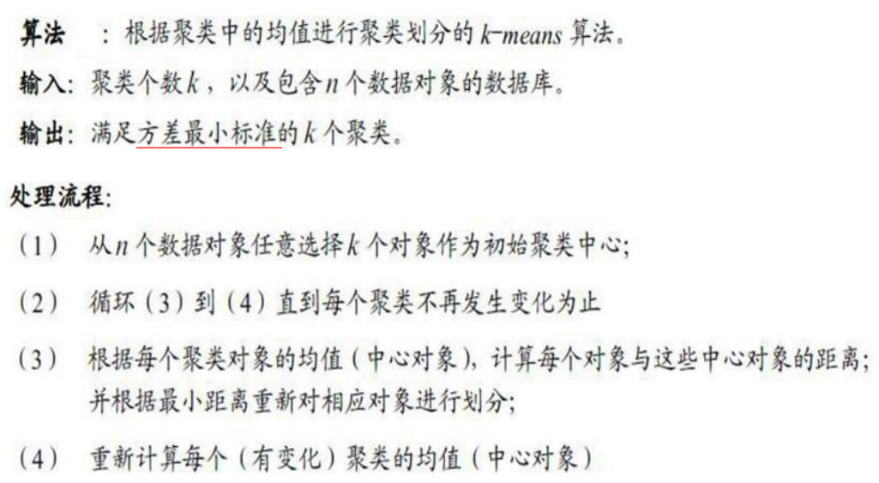
图1 KMeans算法
那么在具体实现上，要结合MapReduce的特性。首先，在map阶段，要做两件事：中心点的载入和数据点的分类。关于中心点的载入，这里可以重写map阶段的setup方法，setup方法可以在map任务执行之前自动调用，所以我们只需要在setup中读取中心点文件，并存储到List<double[]>列表或者double[][]数组中。关于数据点的分类，需要对原字符串进行切分，来获取各维的浮点数值。然后要计算我现在的这个数据点和K个中心点的距离，比较大小，把数据点分给距离最近的中心点。所以map阶段的输出也很明确了，key为分类的组号，value就是那一行数据。
之后在reduce阶段，只需要对同一类的所有向量求和取平均即可，之后把新的中心点写入到文件中。
在MapReduce阶段之外，我们还需要考虑几件事。首先，我的MapReduce需要执行多轮，也就是说在main函数中需要一个while循环。之后，就是关于hdfs上的文件读写与删除。因为我每次计算时的中心点都基于上轮更新的中心点。所以我在每轮MapReduce后要进行两件事：进行文件替换，或者说是覆盖，把新中心点的数据覆盖掉旧的中心点；还要进行文件删除，在文件替换后，要把我MapReduce的输出路径上的文件删除（这是因为Hadoop不允许对已存在的文件输出）。

Ⅱ、KMeans++
对于聚类算法的挑选，有以下几个选择：
·k-medoids
·KMeans++
·MiniBatchKMeans
·canopy
上面这些是比较简单且易于实现的几种聚类算法，但是k-medoids算法收敛太慢，要跑完需要30+个小时，电脑性能不好的同学尽量不要尝试。之后是canopy，canopy算法思路比较简单，就是不断画圈来进行分类。但这里我采用的方法是KMeans++，因为基于原算法的改进比较简单。
KMeans算法有两个不足，分别是：迭代轮次过多和迭代时间过长。改进点分别对应KMeans++和MiniBatchKMeans。KMeans++可以看作是一个预处理过程，这里初始选中心点不再随机选取，而是每次选取都选取距现所有中心点距离最大的点，这样的话可以消除中心点聚合在一起的可能。MiniBatchKMeans实际上是实现了一个采样，减少每次迭代的数据量。每次只对特定比例的数据进行处理，但是会降低聚类的准确度，而且也不太符合这次实验的要求。其实这里也可以使用MiniBatchKMeans，不过目的不是获取聚类的结果，而是获得中心点，即用小样本求中心点，尽可能的缩减真实样本的轮数。但不如直接使用KMean++，算法性能也比较好。

Ⅲ、朴素贝叶斯
贝叶斯思想：假定对所研究的对象己有一定的认识 （常用先验概率分布来描述这种认识）。抽取一个样本，用样本来修正己有的认识(先验概率分布) ，得到后验概率分布。各种统计推断都通过后验概率分布来进行。
贝叶斯定理：
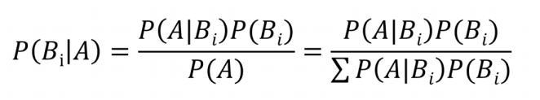
图2 贝叶斯定理
判别准则：
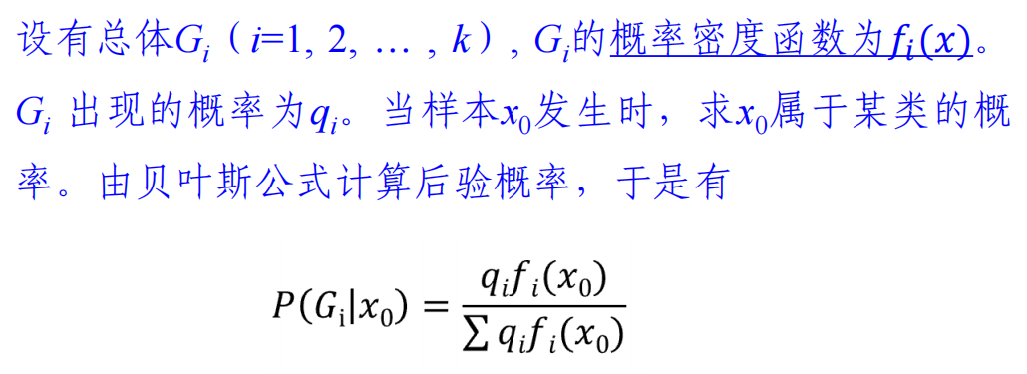
图3 判别准则
训练阶段：训练的目的是要算概率。在map阶段，首先要把向量离散化处理，把各维向量的值按照属性值修改成0或1。如果该维属性值大于0，则改为1；反之则改为0。离散化处理便于我们分类，之后类似于wordcount，把属性进行计数，转化为（key，1）的形式。在reduce阶段，对同种属性进行计数，便于之后求解概率。
测试阶段：测试阶段要对数据进行实际的分类，也是同训练阶段一样，map阶段要离散化处理，而reduce阶段要运用图2和图3的贝叶斯算法，计算出概率，判断归到哪类的概率大。
具体实现细节见实验过程。

Ⅳ、距离判别法
距离判别法思路比较简单，通俗的来说就是里谁近就给谁。这里距离测算采用的是欧式距离。
训练阶段：算出两个类别的中心点
测试阶段：将每个数据点与这两个类别的中心点的距离进行比较，把数据点划分给离他最近的中心点。

（2）实验过程
Ⅰ、KMeans
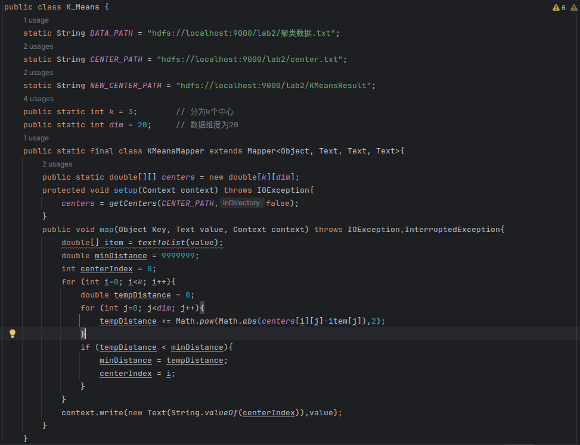
图4 KMeans类中的map方法
像实验思路中的那样，对于map方法我们要实现对数据点的分类，因此我们需要重写setup方法，set方法会在每个map任务执行前自动调用。对于数据点分类，只需先把对应的字段提取出来，然后依次计算距中心点的距离，里哪个中心点最近就分给谁。之后map输出要把分类后的类别给key，把原来的行信息给value。以便shuffle的时候，同key也就是同类属性被分到一个reducer的任务上处理。
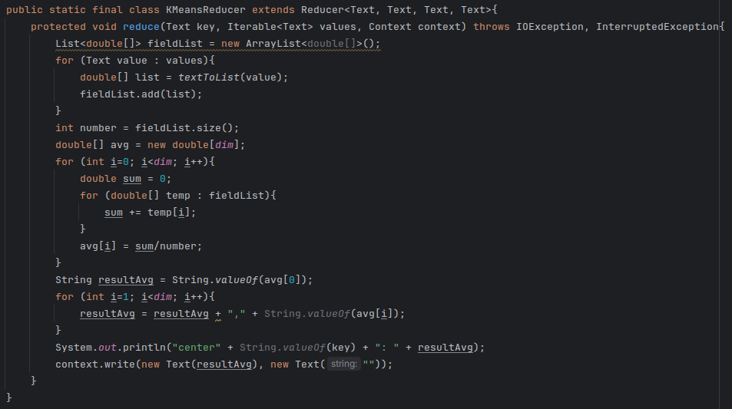
图5 KMeans类中的reduce方法
reduce的目的就是重新生成中心点，实现也很简单，对迭代器中的元素加权取平均即可，之后输出新的中心点。
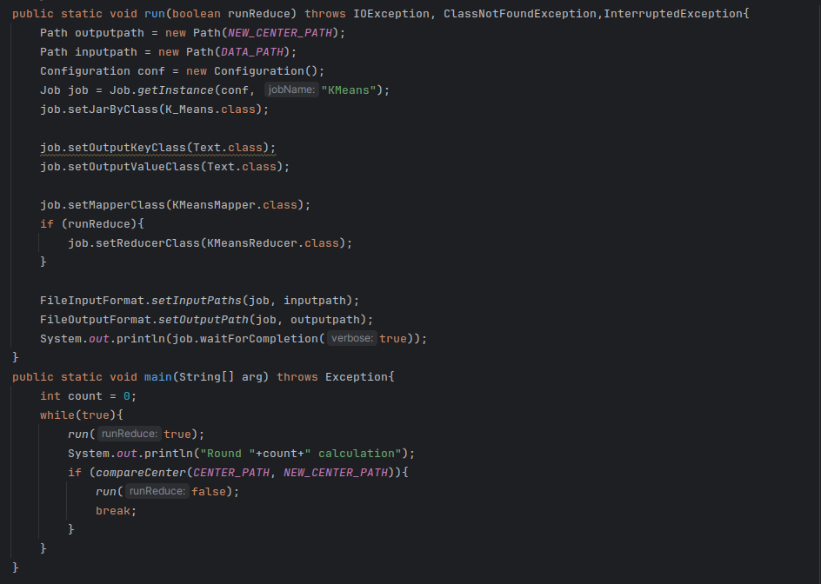
图6 KMeans类中的迭代逻辑
首先，对于我们迭代的过程有两点要注意，一个是迭代条件，一个是迭代结果的输出。迭代条件是新旧中心点的距离小于我们设定的阈值，而迭代结果我们只需要一轮map输出，不需要经过reduce阶段，因为我们要求输出数据的顺序要求与源数据的顺序相同，因此我们不能也不需要经过reduce阶段，reduce阶段会打乱我们数据的顺序。并且再每次迭代结束后，我们要把新文件中的内容拷贝到旧文件中，并删除新文件，以便我们下次迭代的中心点数据能成功写入。
类中的其他方法都比较简单，像getCenters()方法从hdfs的文件中读数据，deleteFile()从hdfs中删除文件，compareCenter()进行中心点的比较来判断要不要继续迭代，replaceCenterFile()文件替换，说是文件替换，实际上就是先复制后删除。上面这些方法不过多赘述，建议直接阅读代码（clusterAnalaysis包下的K_Means）。

Ⅱ、KMeans++
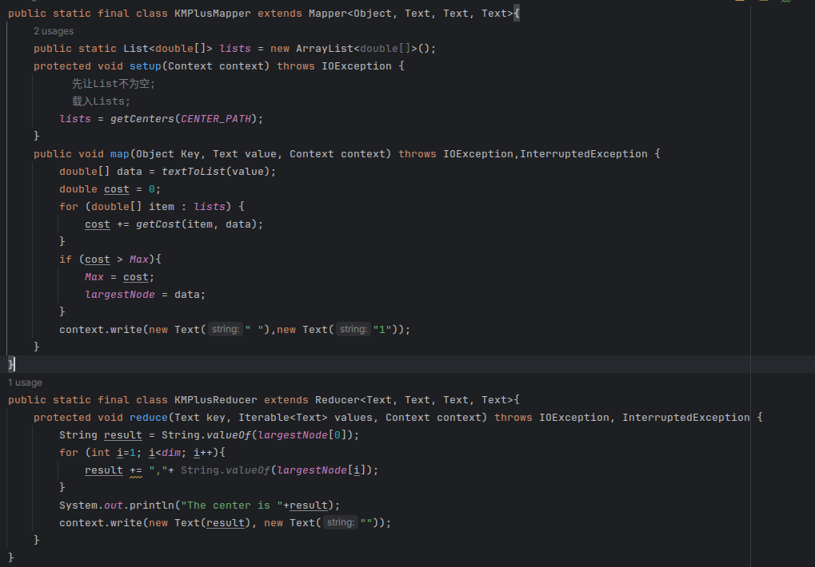
图7 KMeans++中的mapReduce代码
KMeans++的思想见实现思路，简单来说就是每次选点的时候都选择距当下所有中心点距离最远的点。首先，类中维护两个静态全局变量，分别对应最大值和距离最远的点。如图7，map阶段阶段，现扫描全部的数据点，依次算据现在所有中心点的距离，找到距离最远的点，之后在reduce阶段输出该点即可。这样需要多少的中心点，就执行多少轮的mapReduce，找到所有中心点后正常运行KMeans算法即可。
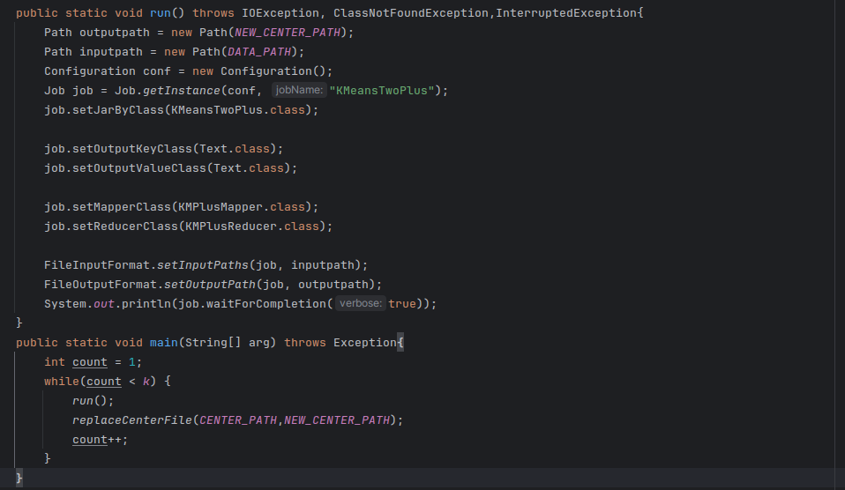
图8 KMeans++的迭代代码
经过KMeans++处理后，中心点的分布就会散开，这样收敛的就会快一些，实现了正常KMeans算法迭代次数减少。

Ⅲ、朴素贝叶斯
①训练过程：
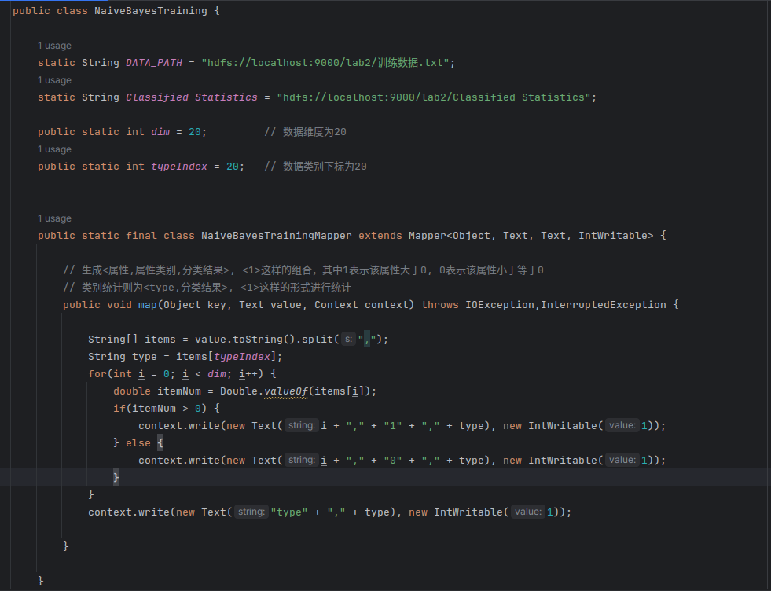
图9 训练过程map实现
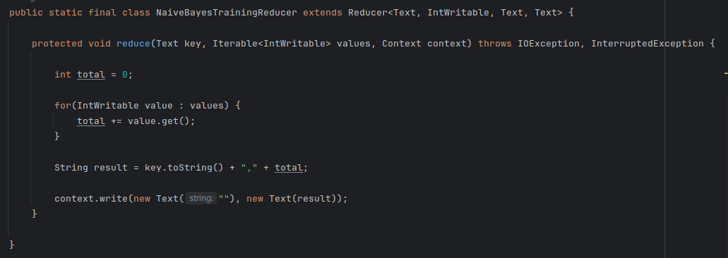
图10 训练过程reduce实现
训练的目的是要获得概率信息，那么map阶段要把对应的属性字段提取出来并打上标签。先将属性离散化处理，把属性值变成0和1的形式。之后把属性值整合，把（属性维度，属性取值，所属类型）打成一个标签作为我们的key，value就输出1，以便我们在reduce阶段进行统计。除此以外，便于我们统计两类类型所占的比例，我们还要把遇到的数据所述类型统计出来，打成标签做为key值，value正常输出1。
最后reduce阶段求和并输出到文件中，便于我们之后统计概率。
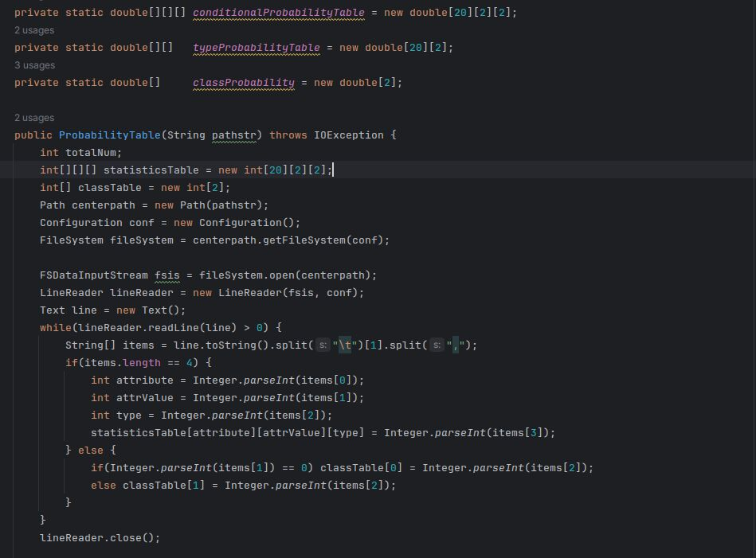
图11 数据提取
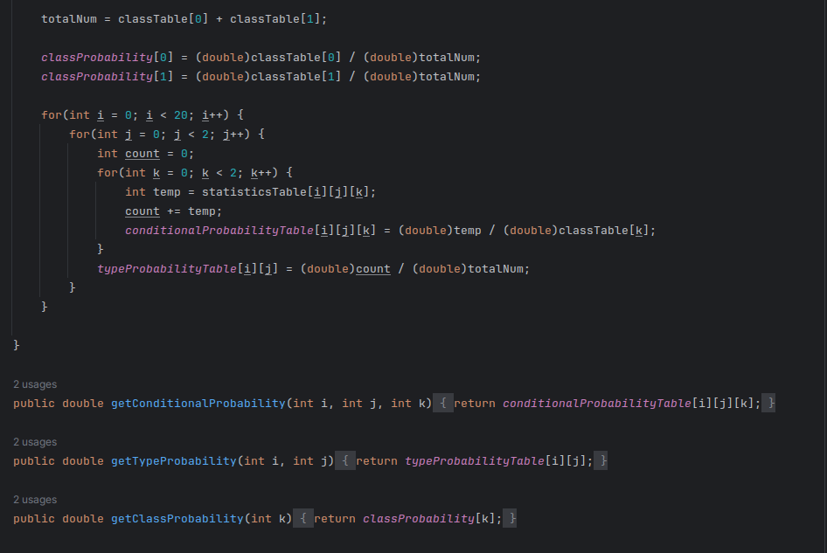
图12 概率计算
之后概率的计算我是额外写了一个类，首先建立三个数组，对应我们不同存储的数据，把我们图10中输出的信息提取到数组中（见图11）。之后如图12，计算条件概率和各类的概率就行。
②测试过程：
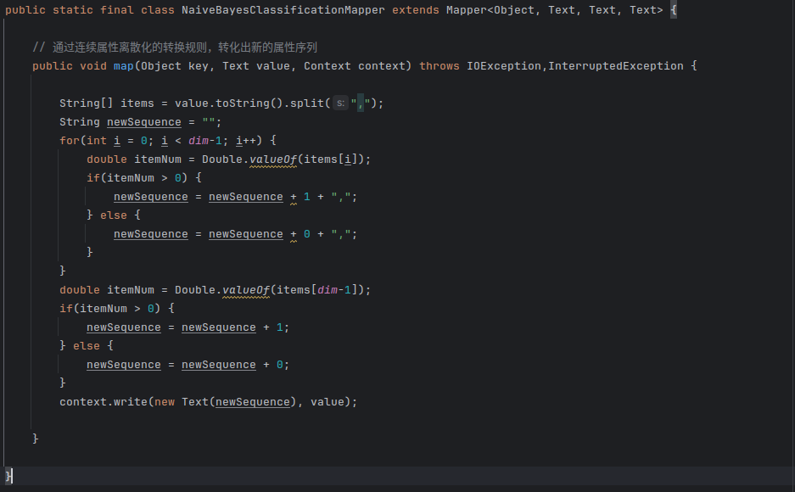
图13 测试过程的map阶段
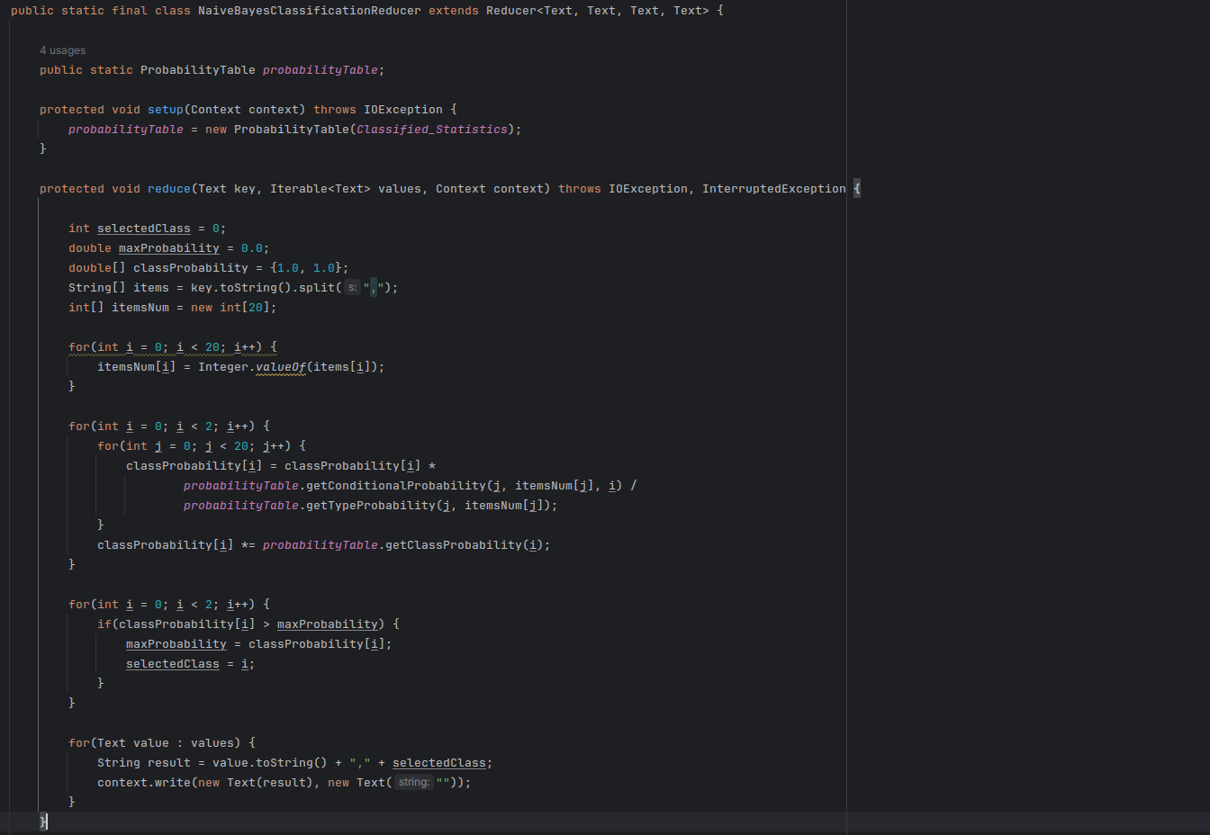
图14 测试过程的reduce阶段
map阶段进行离散化，reduce阶段利用贝叶斯公式，计算哪个概率最大，就把它归到哪类。
③验证过程：
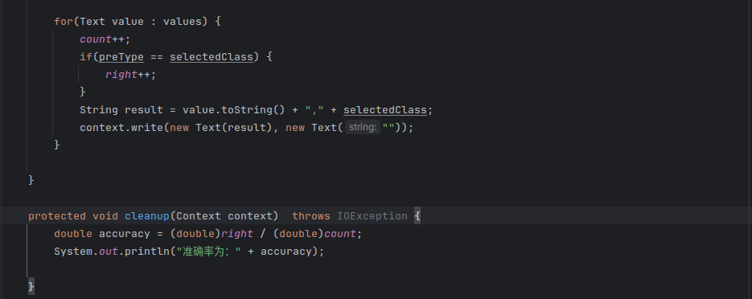
图15 验证过程的代码
验证过程，就需要用到验证数据，每次运用测试过程的代码得到分类结果，之后与第21维属性的真实分类值进行比较，计数统计一下。最后做除求出准确率，通过重写cleanup()方法在reduce阶段后输出准确率。

Ⅳ、距离判别法
①训练过程：
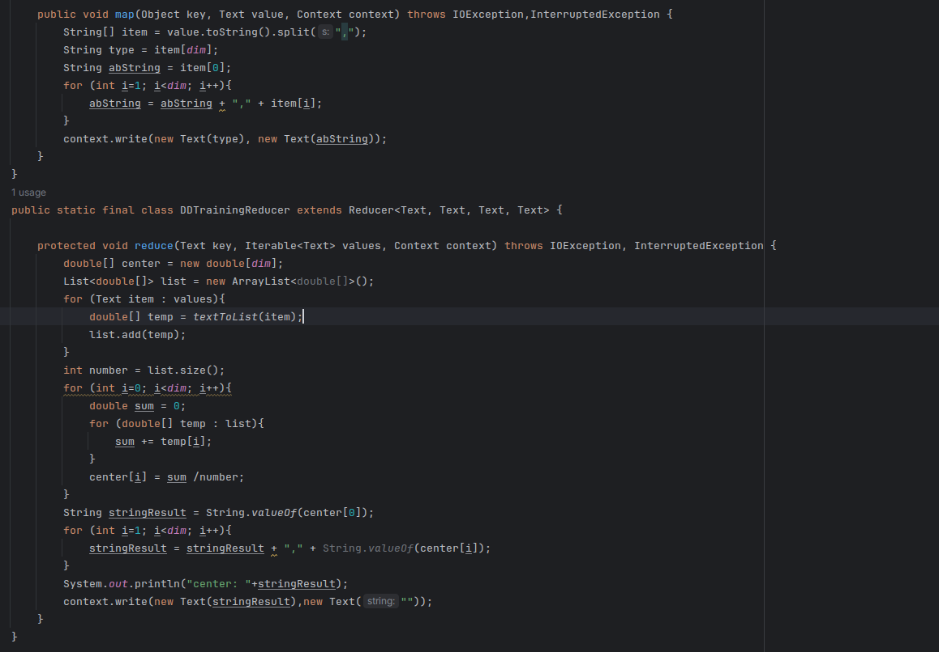
图16 训练过程的代码
训练阶段中，目的是算出各类的中心点，这里的中心点用所有点的平均值表示，过程就很像KMeans，map阶段分类数据点，reduce阶段对各类的数据点的各维数据求和取平均。
②测试过程：
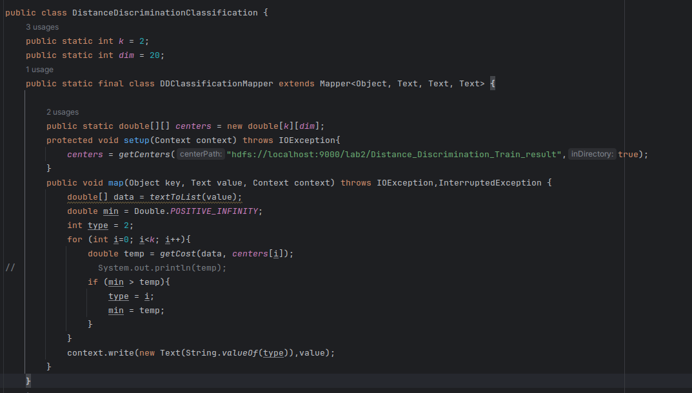
图17 测试过程的代码
实际分类的时候只需要一轮map，连reduce都需要，重写setup()方法使在map前加载中心点，之后在map依据欧氏距离最近的原则，里哪类近就分给哪类。
③验证过程：
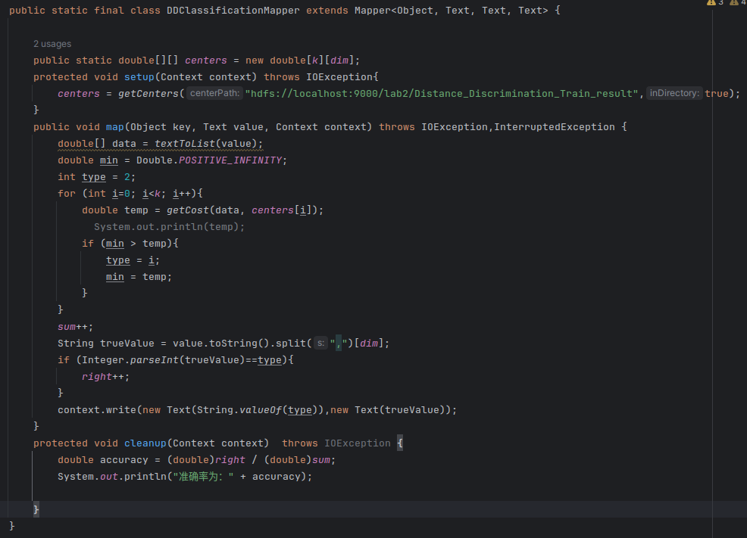
图18 验证过程的代码
验证过程不同于朴素贝叶斯中的验证，这里仅需要一轮map即可，像测试阶段那样算出数据点属于哪类。之后通过与第21维的真实分类数据进行比较计数，通过cleanup()方法输出准确率。

3、实验结果

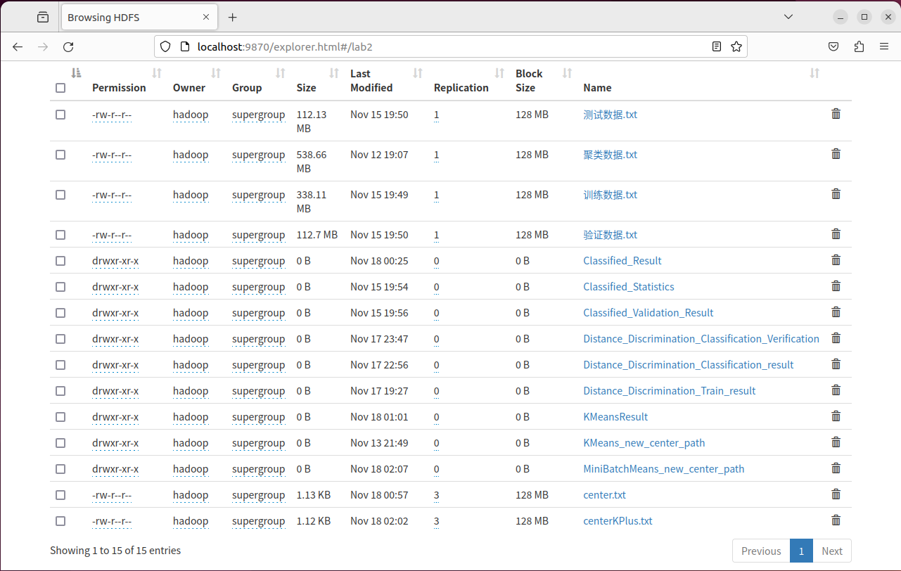
图19 hdfs输出的聚类/分类数据

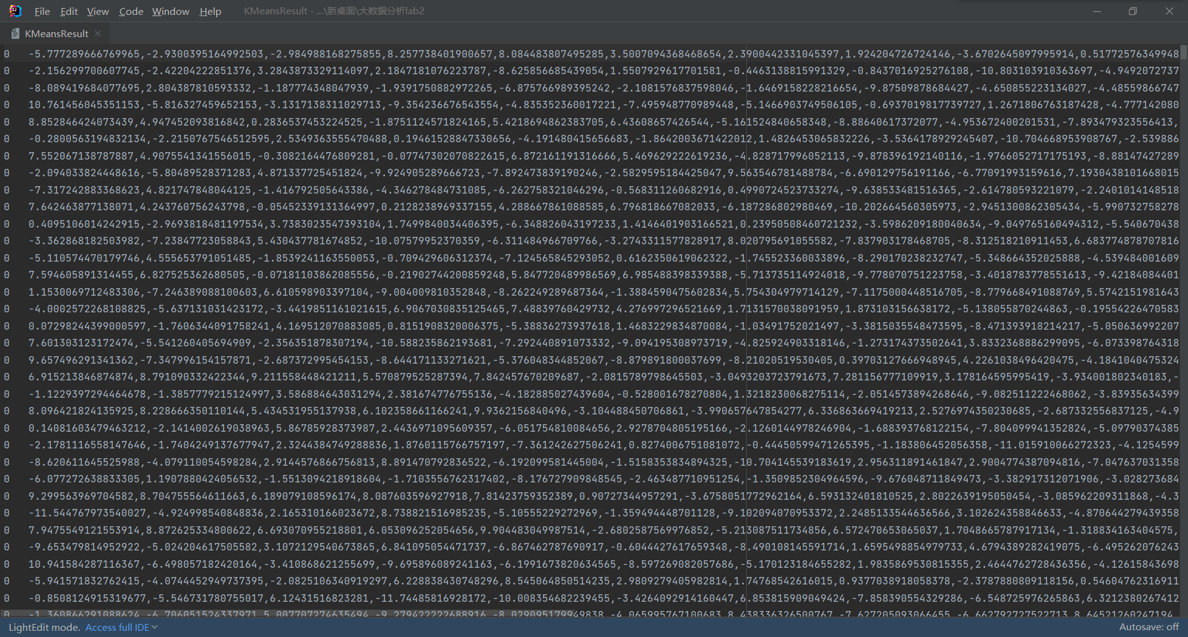
图20 KMeans输出结果

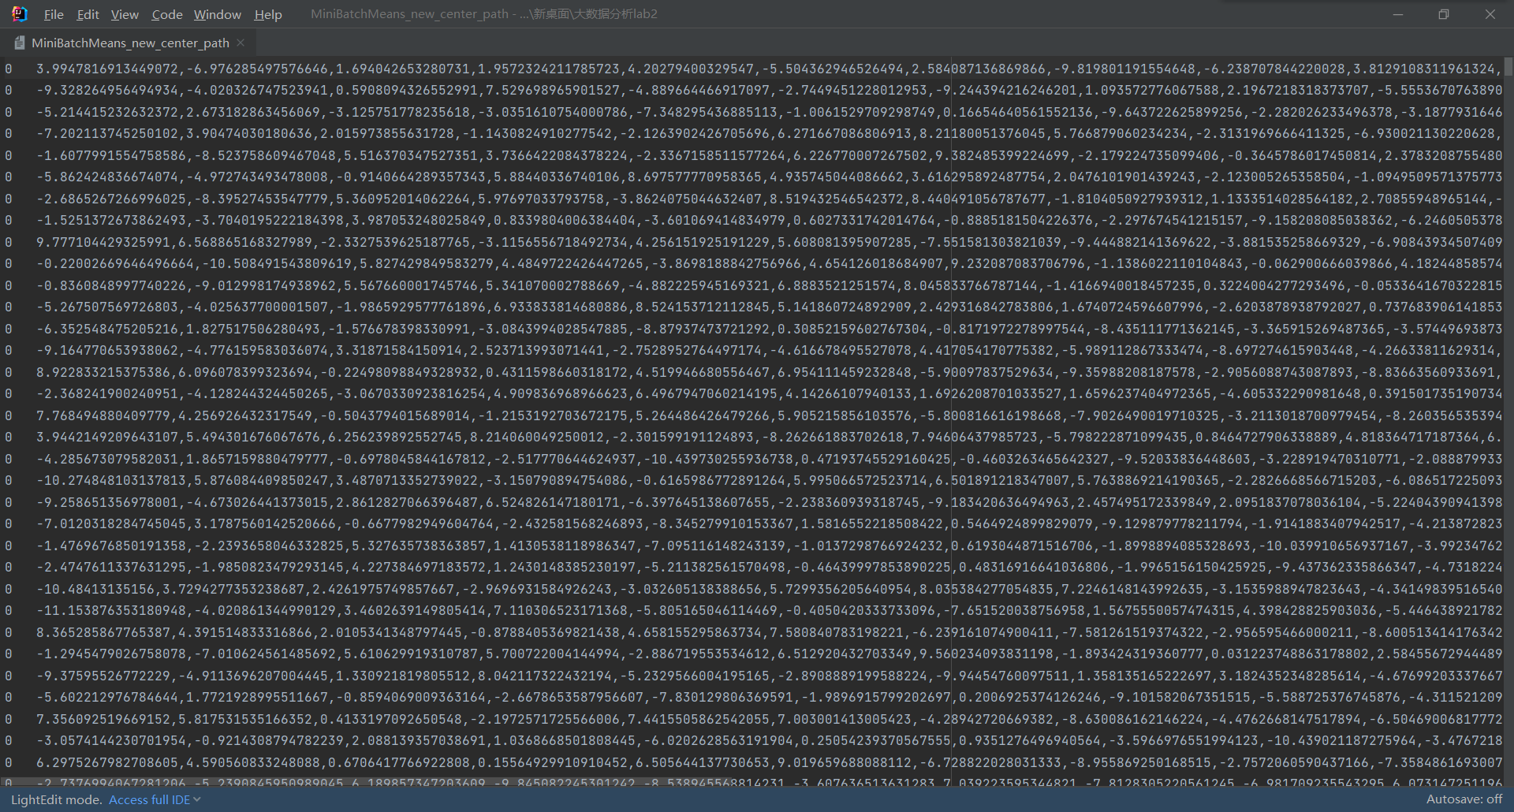
图21 KMeans++输出结果

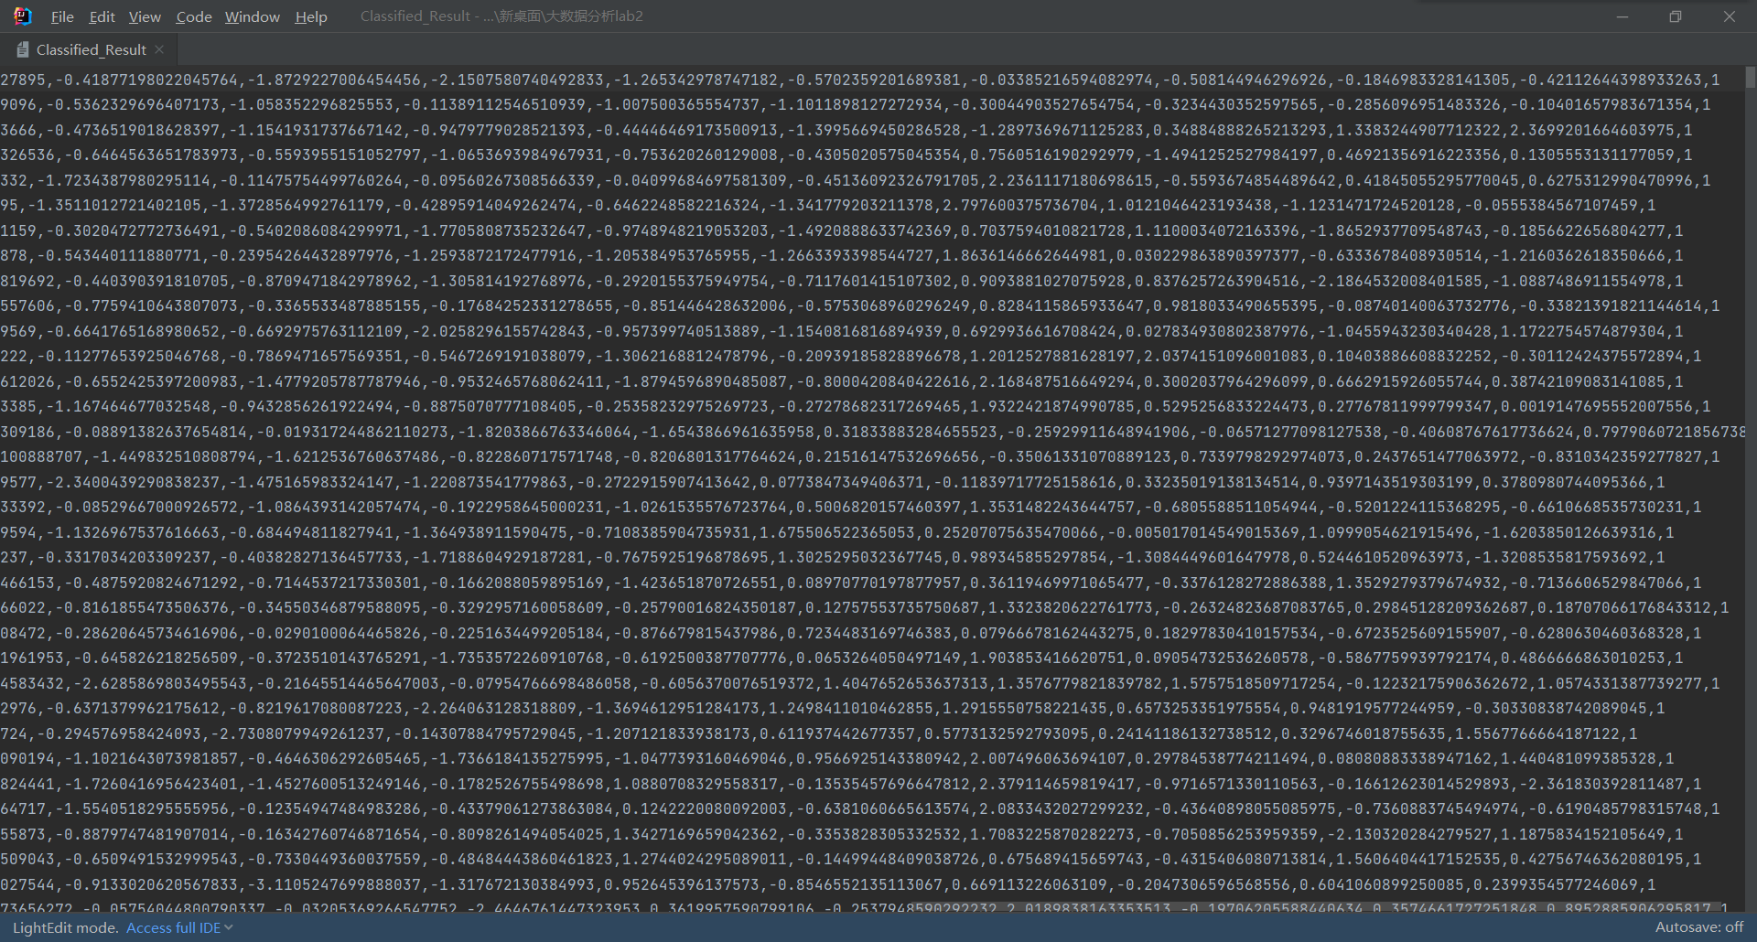
图22 朴素贝叶斯测试输出结果

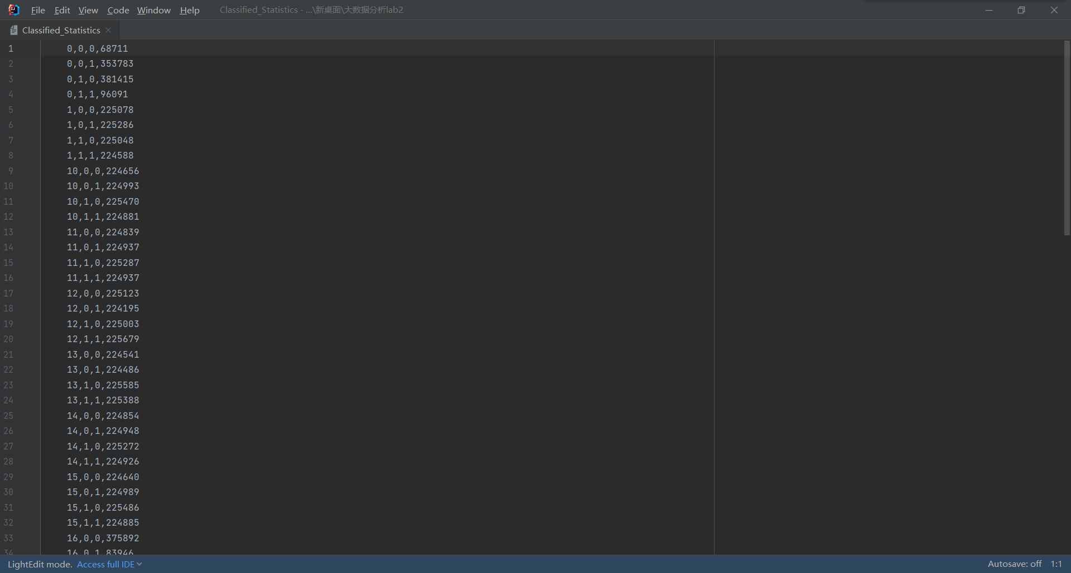
图23 朴素贝叶斯训练输出结果

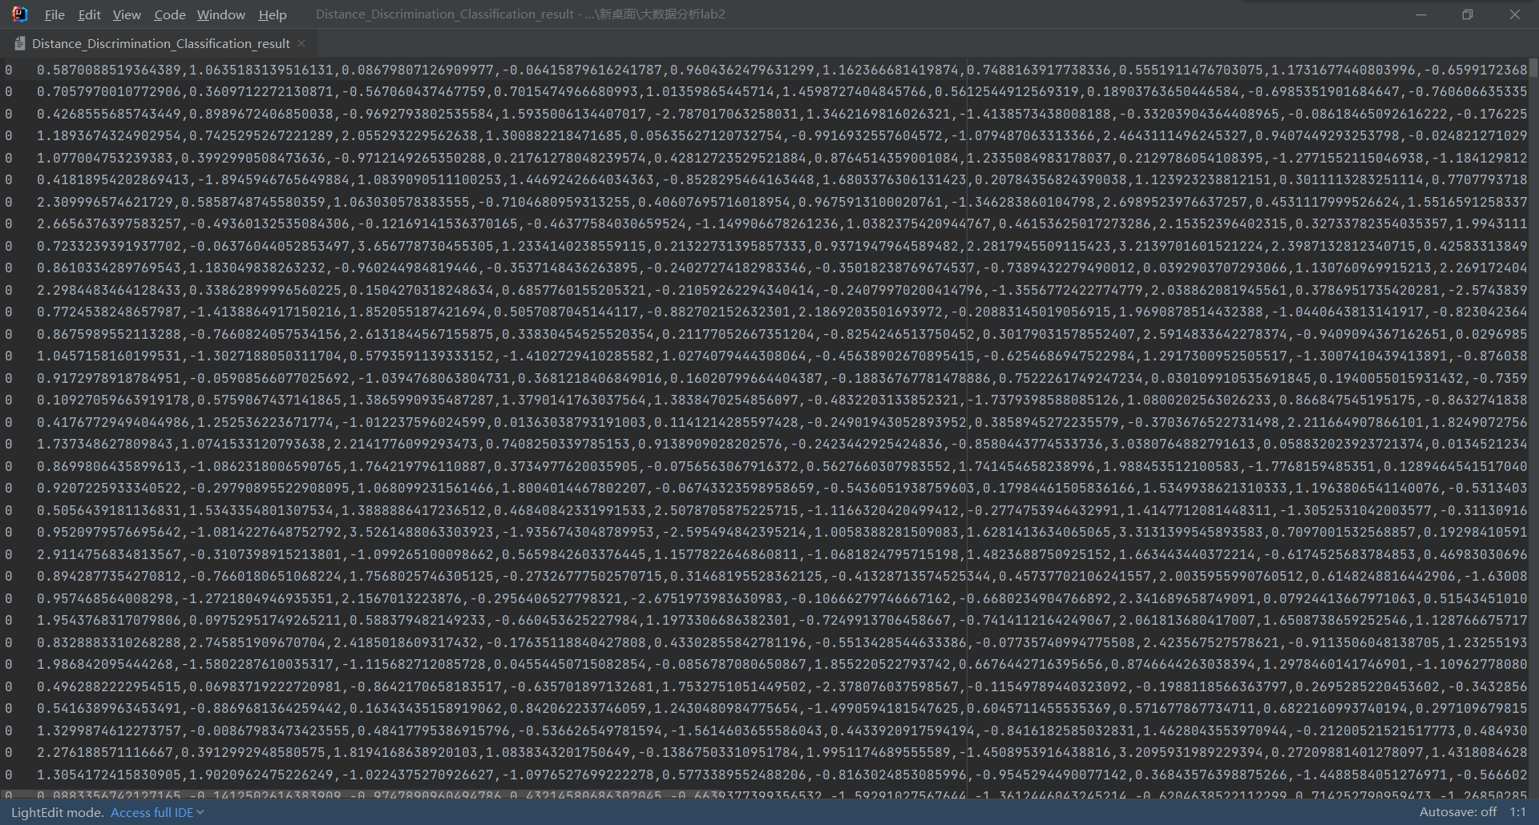
图24 距离判别法测试输出结果

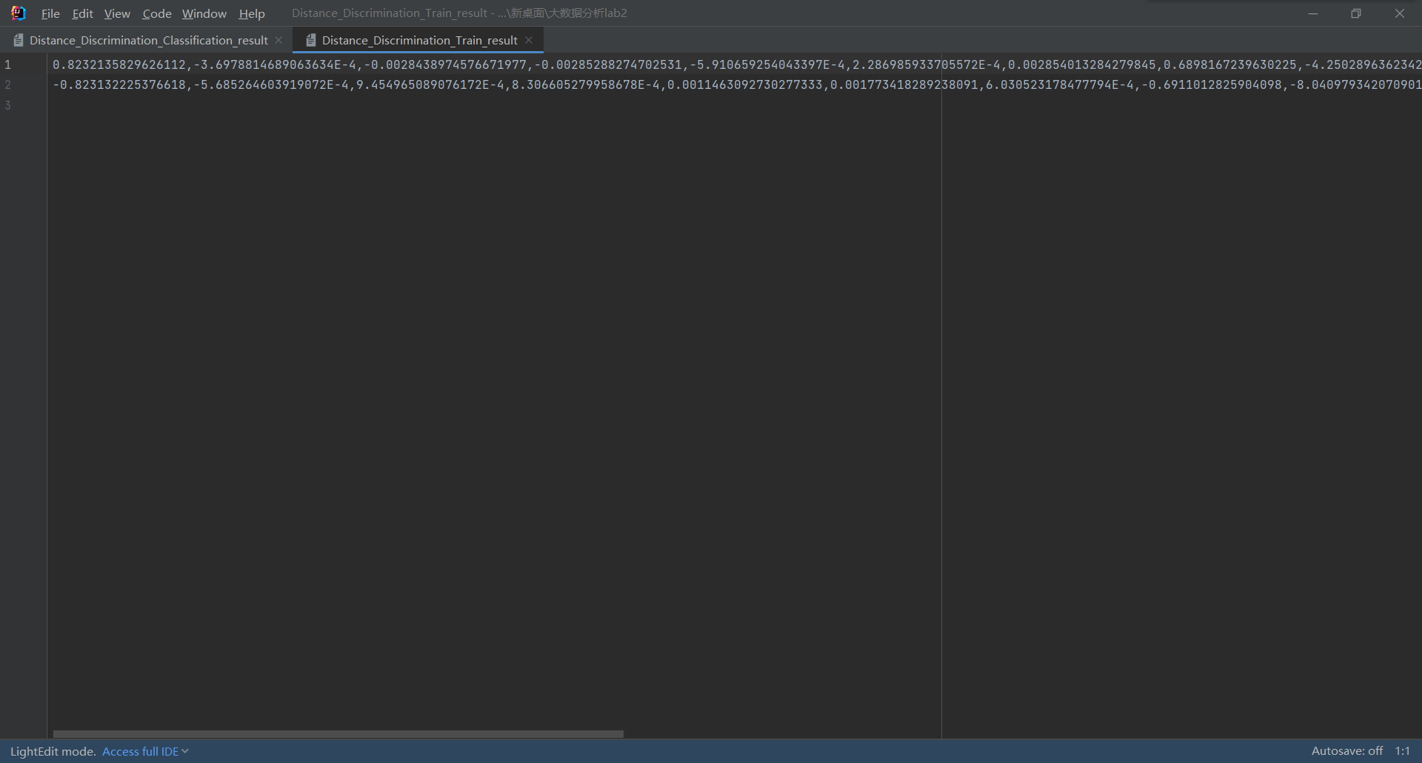
图25 距离判别法训练输出结果

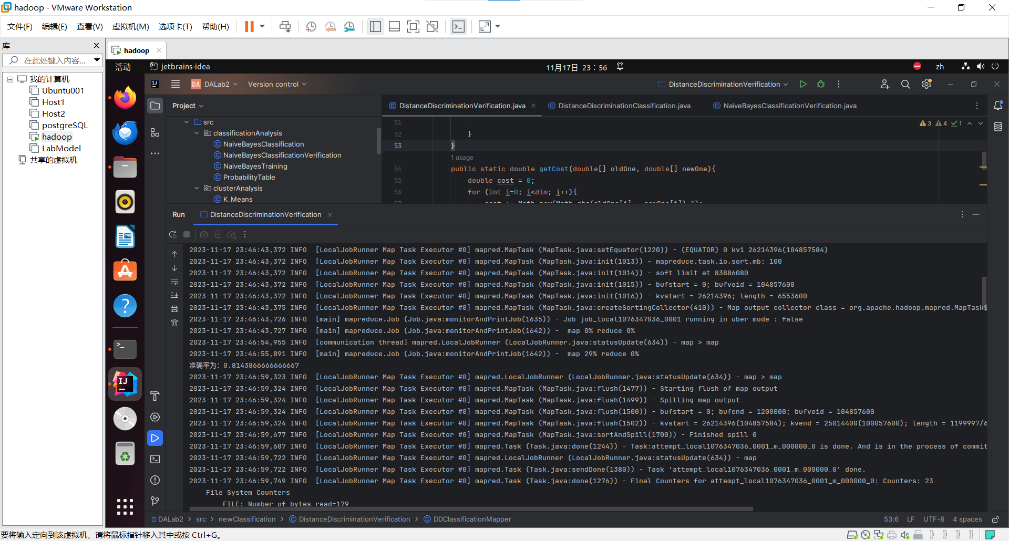
图26 距离判别法准确度输出结果

四、实验心得
***********。
可以分享您在实验环境搭建、程序编写和调试以及结果分析过程中遇到的问题和解决方法。
1、性能问题
建议电脑性能不好的同学可以尝试阿里云和双系统。我的电脑性能不是很好是，跑KMeans的5轮MapReduce就要20分钟（其他同学5分钟以内就能跑完），而且轮数一多就容易崩溃（但我的虚拟机分配了8核、近5G内存和60G硬盘），这导致我debug过程及其痛苦，时间成本太高了。网上阿里云也有详细教程，配置也不是很难，可以尝试一下。
2、聚类算法的选择
简单的聚类算法而且基于MapReduce框架能实现的比较少，能选择的那几个也在文中提及了，建议大家选KMeans++，K-Medoids我同学跑了30多个小时，我的电脑基本跑不了。
3.关于reducer的输出
因为有好几个部分涉及到中心点的输出，但是这里有个小细节，就是因为reduce输出的时候已经不需要按key-value的形式输出，只需输出一行中心点即可，所以这里有两种选择，一种是context.write(new Text(result),new Text(“”))，另一种context.write(new Text(“”),new Text(result))。这里一定要用前面这种格式输出，不然后面的中心点文件的每行会对不齐。而且还要注意，虽然这里是new Text(“”)，但实际上输出的时候是有\t这个制表符的，所以之后提取中心点的时候，要先split(“\t”)，再split(“,”)。

